## 附件4

## 云闪付支付交易测试指引

**企业根据自身业态选择“线下扫码”或“线上支付”对应的指引确认是否支持云闪付支付、查询收款商户编号和终端编号并填报《附件5：商户门店信息表》，作为本企业核销消费券的关键要素。**

**一、线下扫码：**

1. 使用企业正常收银时使用的POS机、扫码盒子、扫码枪等收银设备，发起一笔1分钱的交易（POS机需要选择支付方式为扫码支付）；

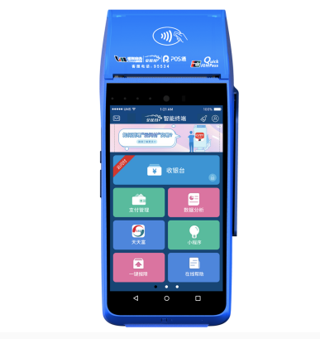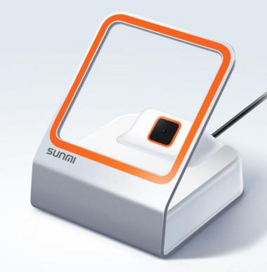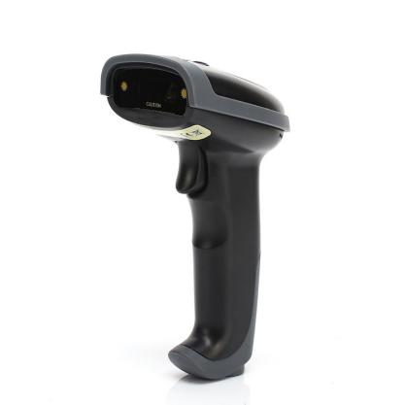

1. 打开云闪付APP首页收付款功能，使用付款码完成支付；

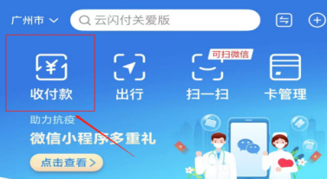

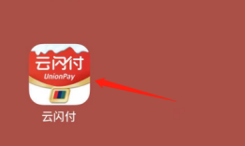

1. 确认是否支付成功，成功即代表支持云闪付APP被扫交易，不成功即代表不支持。

若确认支持云闪付支付，可咨询企业财务人员或通过如下路径查询收款商户编号：

第一步：打开云闪付APP，进入“卡管理”页面

第二步：在“卡管理”栏目点击支付用的银行卡

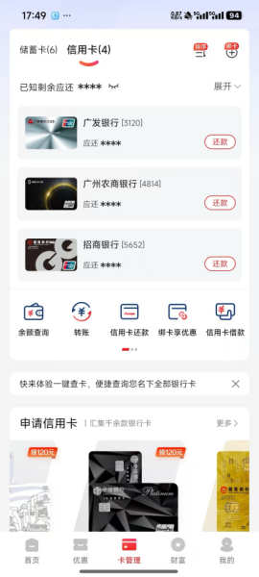

第三步：点击交易记录，找到对应的交易

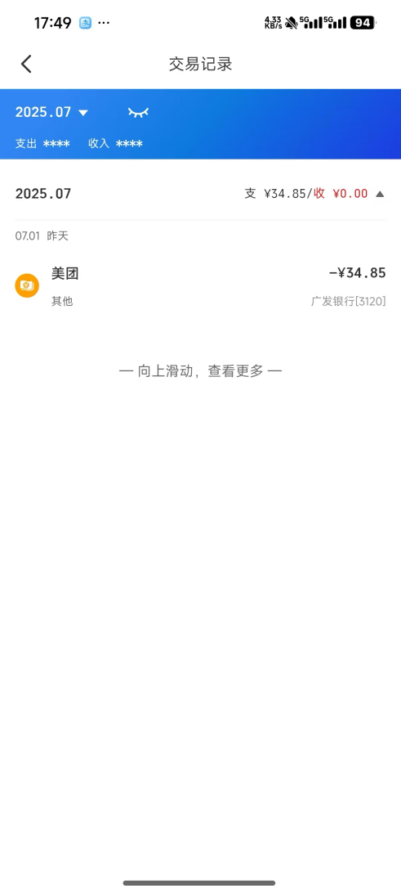

第四步：点击对应的交易，在交易明细中找到商户编号和终端编号

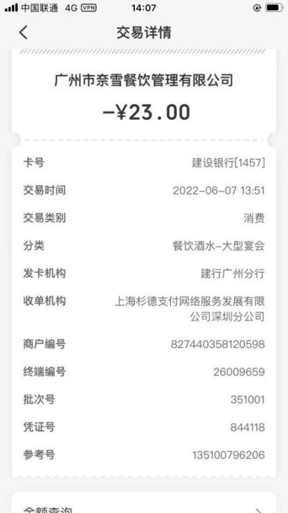

**请逐台测试计划参与活动的收银设备，并将商户编号和终端编号填报到《附件5：商户门店信息表》中。**

**【重要！！！】：不同设备有不同的商户编号和终端编号，未报送的编号对应的设备无法参与活动。**

**二、线上支付：**

1. **若为企业APP：**在平台下单后，检查付款方式是否可以选用云闪付支付完成付款，付款成功即支持，不成功即不支持。

若APP不支持云闪付支付，可联系工作人员推荐收单机构提供支付接口，企业完成技术对接和商户编号申请后可开通云闪付支付功能，填报《附件5：商户门店信息表》后参与消费券活动。

1. **若为企业微信小程序**：参考以下步骤进行开通并获取微信商户编号。

参考下图，可开通微信小程序云闪付支付功能，开通成功后可在微信小程序微信支付内使用云闪付支付，效果如下图：

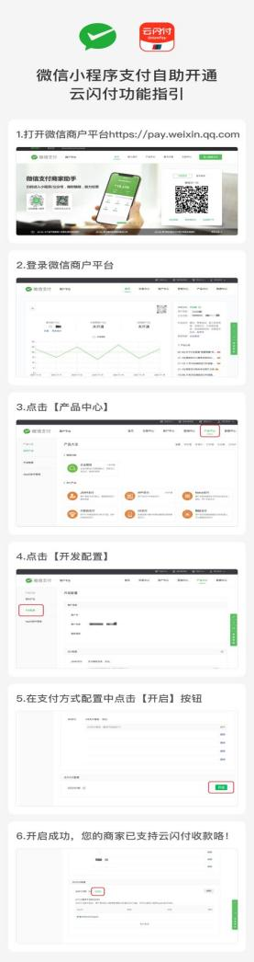 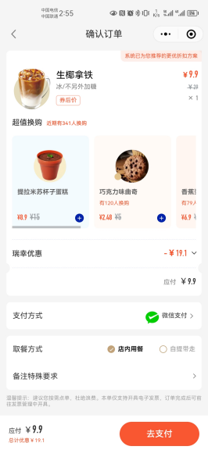 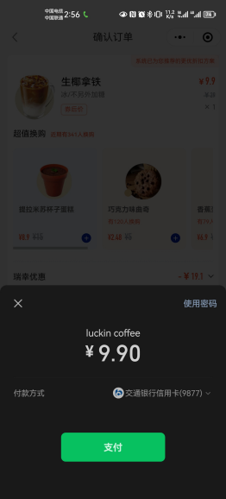

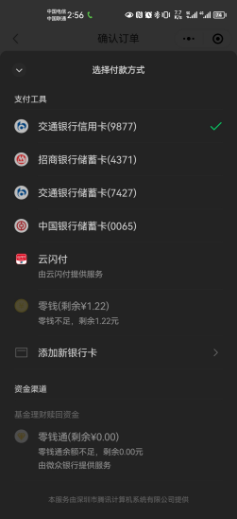 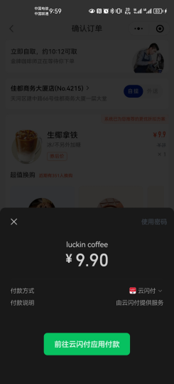

[https://kf.qq.com/faq/200729EZ7fEj200729aumYR7.html，访问以上网址，查询获取微信小程序商户号，此商户号即可作为《附件5：商户门店信息表》中的线上商编。](https://kf.qq.com/faq/200729EZ7fEj200729aumYR7.html，访问以上网址，查询获取微信小程序商户号，此商户号即可作为《附件3商户信息表》中的线上商编。)

针对微信小程序业态的企业，建议联系活动工作人员，**由工作人员推荐收单机构并提供“云微支付”技术对接文档，企业完成技术对接和商户编号申请后可开通云闪付支付功能**，填报《附件5：商户门店信息表》后参与消费券活动。